Mauer aus Zahlen
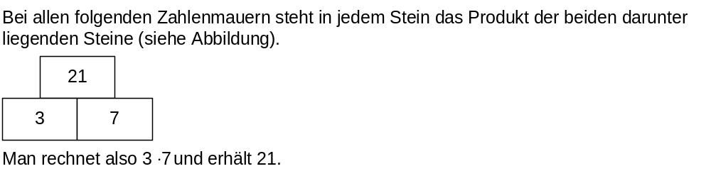
Teilaufgabe 1:
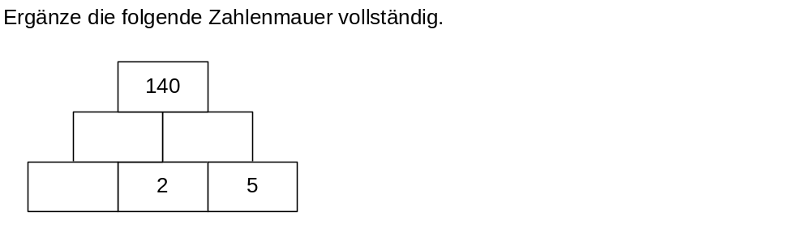
Teilaufgabe 2:
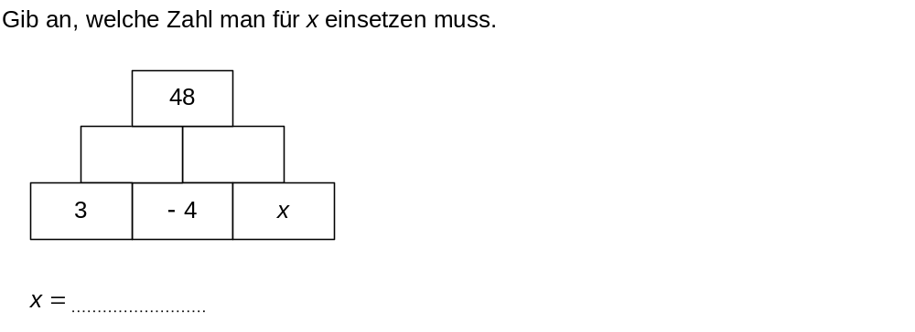
Teilaufgabe 3:
